ระบบ พ.ร.บ.ส่งเสริมการจัดสวัสดิการสังคม

รายงาน ระบบไม่สามารถแสดงผลได้ ดังรูป

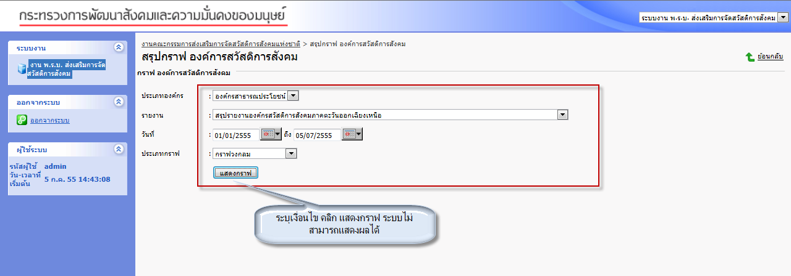

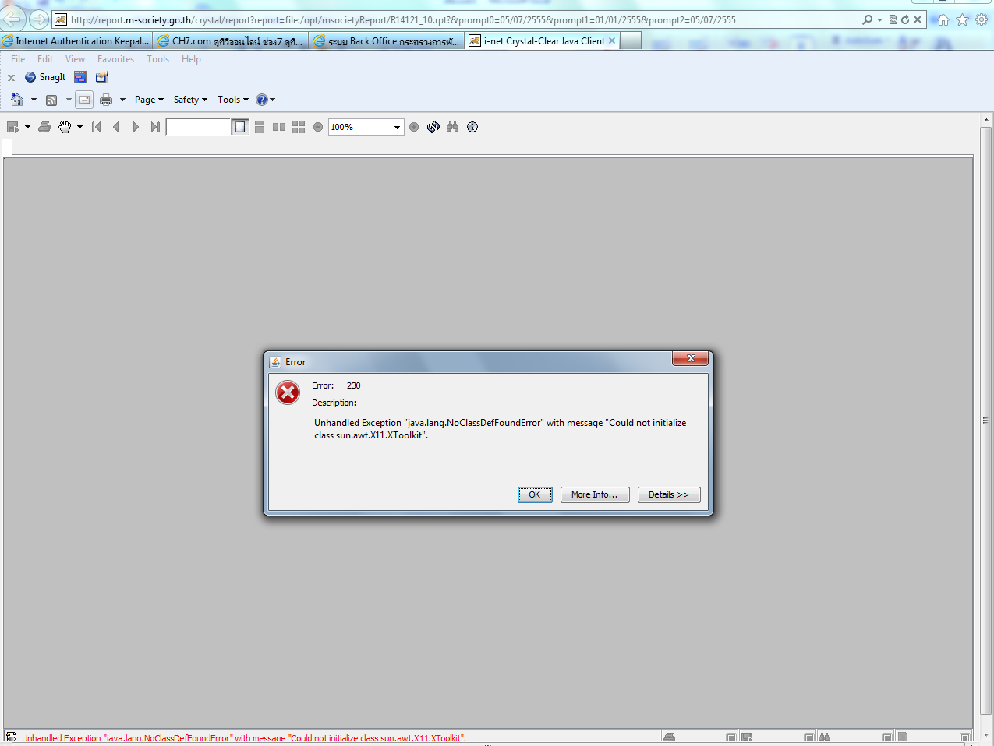

ผู้แจ้ง ภูธนันท์ (กสค.) 14.55 น. วันที่ 05/07/55